ТЕХНОЛОГИЧЕСКАЯ КАРТА № 18
краткосрочной образовательной практики речевой направленности
Русская народная сказка «Теремок»
для детей 2-3 лет

автор: Шаймухаметова Светлана Валериевна,
Должность: Воспитатель,
Дата разработки: 9.12.2020 г.

Аннотация для родителей (основная идея доступная для понимания, четко и лаконично формулированная) | Детство каждого из нас проходит в мире ролевых игр, которые помогают ребенку освоить правила и законы взрослых людей. Каждый ребенок играет по-своему, но все они копируют в своих играх взрослых, любимых героев, стараются быть похожими на них: на красавицу Забаву, озорного Буратино, добрую Дюймовочку.  Чтение и обыгрывание сказок помогают сформировать правильную модель поведения в современном мире, повысить общую культуру ребенка, приобщать к духовным ценностям, правилами этикета, обрядами, традициями, привить устойчивый интерес, совершенствовать навык воплощать в игре определенные переживания, побуждать к созданию новых образов, побуждать к мышлению.
Цель КОП, в том числе ТН | Учить играть в театрализованные игры.
Количество часов КОП, в том числе ТН | 3 занятия по 10 минут
Максимальное количество участников | 7 человек
Перечень материалов и оборудования для проведения КОП, в том числе ТН | Вязаный театр  - Домик  - Мышка  - Лягушка  - Заяц  - Лиса  - Волк  - Медведь
Предполагаемые результаты (умения/навыки, созданный продукт) | Дети запомнили сказку и самостоятельно могут ее инсценировать.
Список литературы, использованной при подготовке КОП, в том числе ТН. | Сказка «Теремок»

Тематический план занятий

Задачи | Деятельность педагога | Деятельность  детей | Предполагаемый результат
- Тема: «Чтение русской народной сказки «Теремок»
1. Познакомить детей со сказкой «Теремок»;  2.Вызвать желание рассказывать сказку вместе со взрослым;  3.Уточнить представление детей о том, какое животное где живет; | - Взрослый рассказывает сказку;  - Дети договаривают слова за взрослым;  - Дидактическое упражнение «Кто где живет?»:  мышка и лиса в –норке, лягушка на – болоте, заяц под – кустом, волк в – логове, медведь в – берлоге; | - слушают сказку «Теремок»;  - Договаривают слова за взрослым;  - Играют в дидактическое упражнение «Кто где живет?» | - Дети знают и рассказывают сказку;  - Есть представление о том, кто из животных сказки, где живет.  -
Тема: «Рассматривание иллюстраций к русской народной сказке «Теремок»
1. Дать детям почувствовать (на интуитивном уровне) взаимосвязь между содержанием литературного текста и рисунков к нему.  2.Учить правильно называть действия, противоположные значению. Дидактическое упражнение «Что я сделаю?». | - Взрослый показывает иллюстрации, рассказывает сказку «Теремок».  Дидактическое упражнение «Что я сделаю?».  Взрослый открывает книгу смотрите внимательно  -я книгу открыла?  Закрывает книгу.  А сейчас?  Миша садись на стул.  Что Мишка сделал?  Мишка встал  А сейчас, что Мишка сделал?  (Мишка надевает варежки)  (Мишка снимает варежки) | - Рассматривают иллюстрации слушают сказку «Теремок».  Играют «Что я сделаю?»:  - Открыла.  - Закрыла.  - Мишка сел.  - Встал.  - Надевает варежки.  Снимает. | Умение создавать объемную модель «Самолета» из конструктора «Тико»;
Задачи | Деятельность педагога | Деятельность  детей | Предполагаемый результат
Тема: «Инсценирование русской народной сказки «Теремок»
1. Помочь детям лучше запомнить сказку.  2.Вызвать желание воспроизводить диалоги между сказочными персонажами (Приобщение к театрализованной игре) | - Используя вязанный пальчиковый театр, взрослый разыгрывает сказку «Теремок».  - взрослый предоставляет в самостоятельное распоряжение детей театр «Теремок». При необходимости помогает детям. | - слушают, смотрят сказку «Теремок»;  - разыгрывают сказку «Теремок». | Дети самостоятельно умеют разыграть сказку «Теремок».  -

Приложение 1

Дидактические материалы к теме №1:
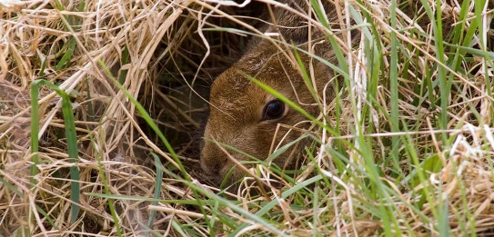
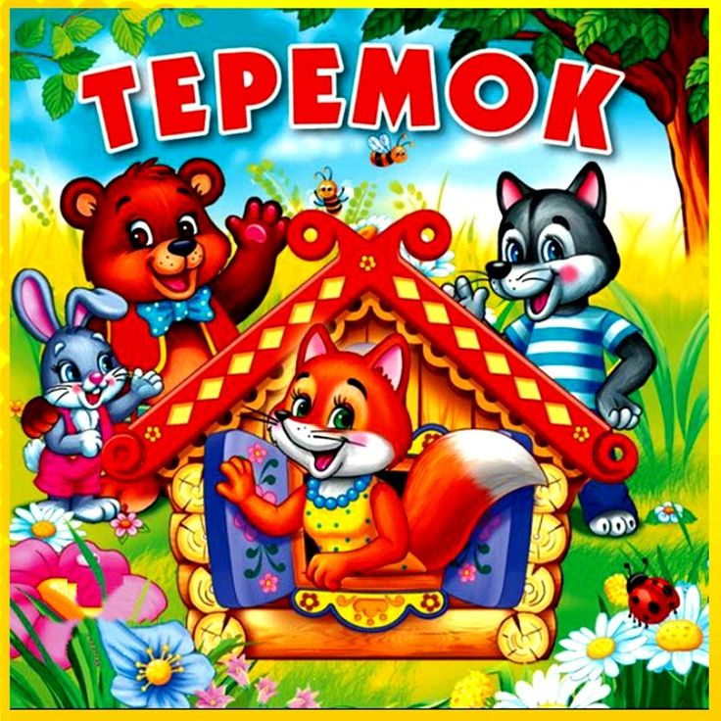
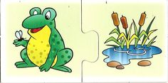

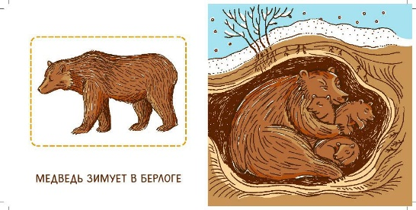
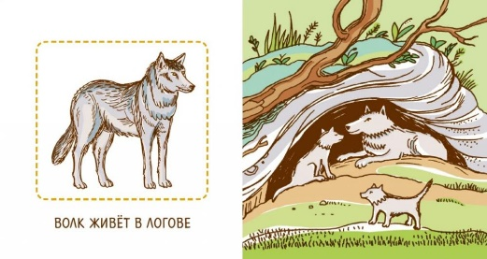
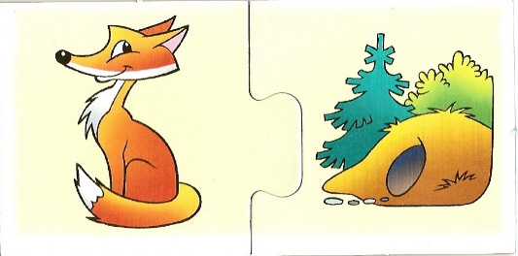
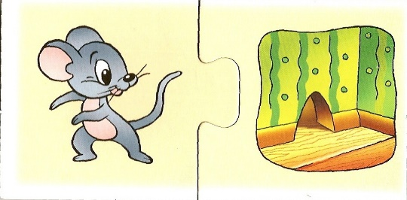

Русская народная сказка «Теремок»
Стоит в поле теремок. Бежит мимо мышка-норушка. Увидела теремок, остановилась и спрашивает:
— Терем-теремок! Кто в тереме живет? Никто не отзывается. Вошла мышка в теремок и стала там жить.
Прискакала к терему лягушка-квакушка и спрашивает:
— Терем-теремок! Кто в тереме живет?
— Я, мышка-норушка! А ты кто?
— А я лягушка-квакушка.
— Иди ко мне жить! Лягушка прыгнула в теремок. Стали они вдвоем жить.
Бежит мимо зайчик-побегайчик. Остановился и спрашивает:
— Терем-теремок! Кто в тереме живет?
— Я, мышка-норушка!
— Я, лягушка-квакушка!
— А ты кто?
— А я зайчик-побегайчик.
— Иди к нам жить! Заяц скок в теремок! Стали они втроем жить.
Идет мимо лисичка-сестричка. Постучала в окошко и спрашивает:
— Терем-теремок! Кто в тереме живет?
— Я, мышка-норушка.
— Я, лягушка-квакушка.
— Я, зайчик-побегайчик.
— А ты кто?
— А я лисичка-сестричка.
— Иди к нам жить! Забралась лисичка в теремок. Стали они вчетвером жить.
Прибежал волчок-серый бочок, заглянул в дверь и спрашивает:
— Терем-теремок! Кто в тереме живет?
— Я, мышка-норушка.
— Я, лягушка-квакушка.
— Я, зайчик-побегайчик.
— Я, лисичка-сестричка.
— А ты кто?
— А я волчок-серый бочок.
— Иди к нам жить!
Волк влез в теремок. Стали они впятером жить. Вот они в теремке живут, песни поют.
Вдруг идет медведь косолапый. Увидел медведь теремок, услыхал песни, остановился и заревел во всю мочь:
— Терем-теремок! Кто в тереме живет?
— Я, мышка-норушка.
— Я, лягушка-квакушка.
— Я, зайчик-побегайчик.
— Я, лисичка-сестричка.
— Я, волчок-серый бочок.
— А ты кто?
— А я медведь косолапый.
— Иди к нам жить!
Медведь и полез в теремок. Лез-лез, лез-лез — никак не мог влезть и говорит:
— А я лучше у вас на крыше буду жить.
— Да ты нас раздавишь.
— Нет, не раздавлю.
— Ну так полезай! Влез медведь на крышу и только уселся — трах! — развалился теремок.
Затрещал теремок, упал набок и весь развалился. Еле-еле успели из него выскочить мышка-норушка, лягушка-квакушка, зайчик-побегайчик, лисичка-сестричка, волчок-серый бочок — все целы и невредимы.
Принялись они бревна носить, доски пилить — новый теремок строить.
Лучше прежнего выстроили!

Приложение 2

Дидактические материалы к теме №2:
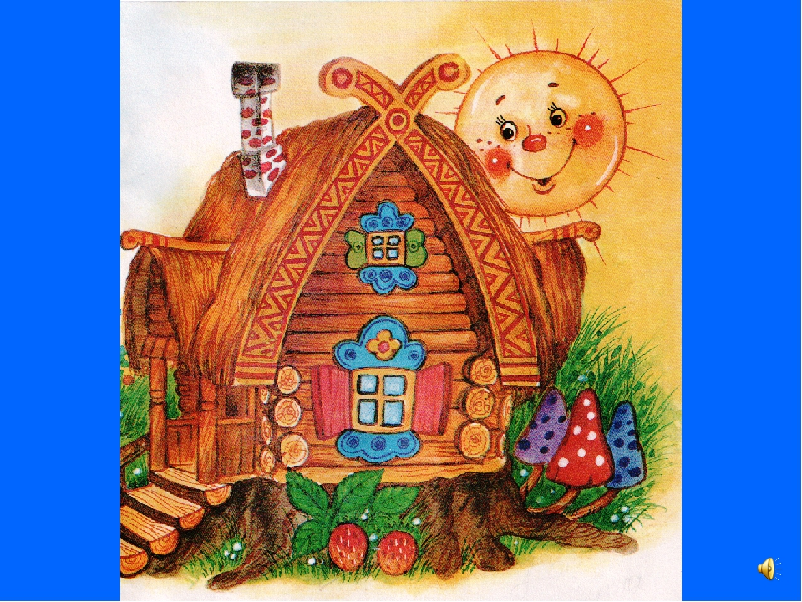
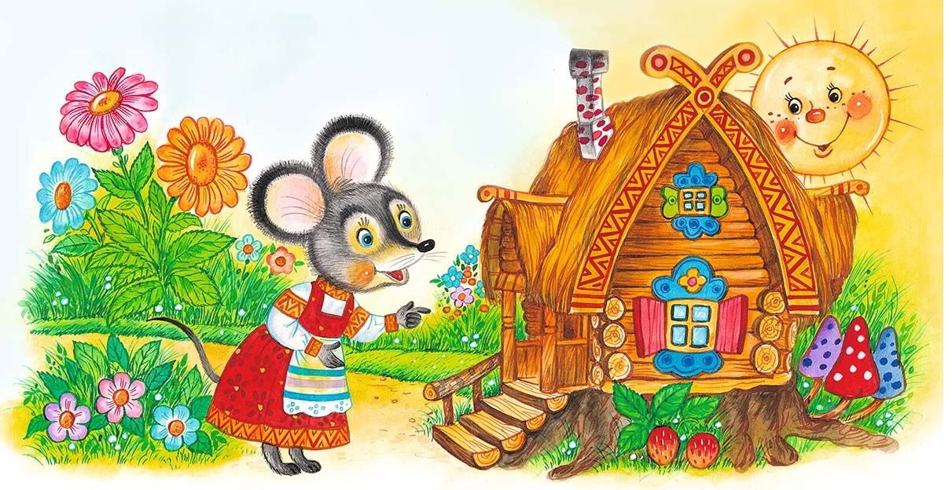

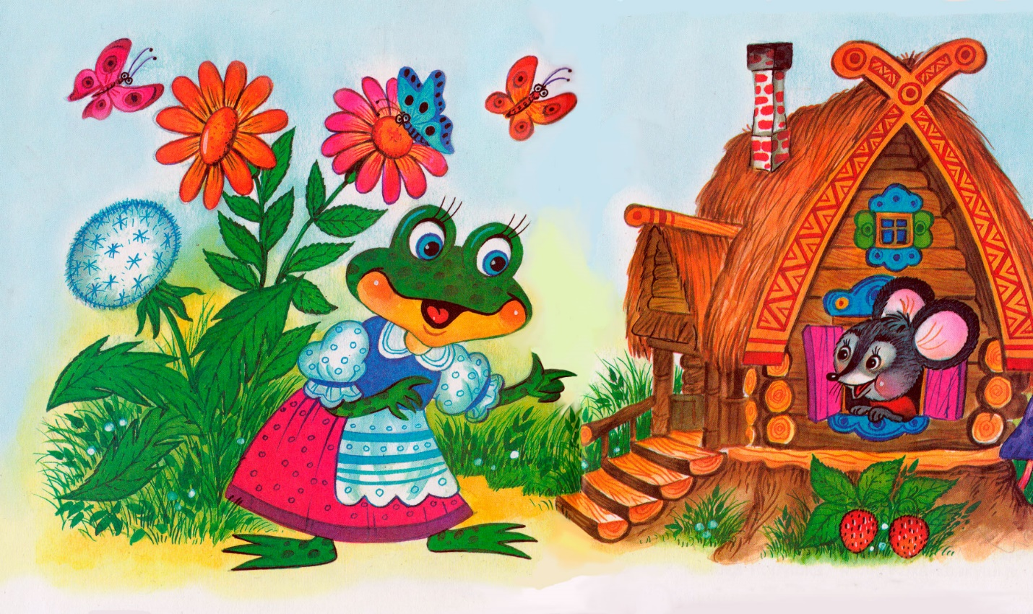

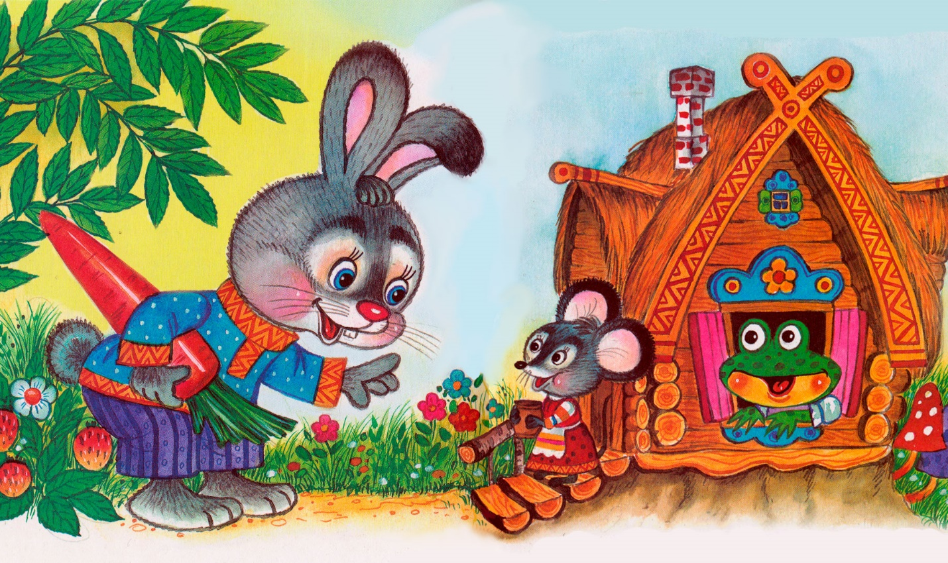

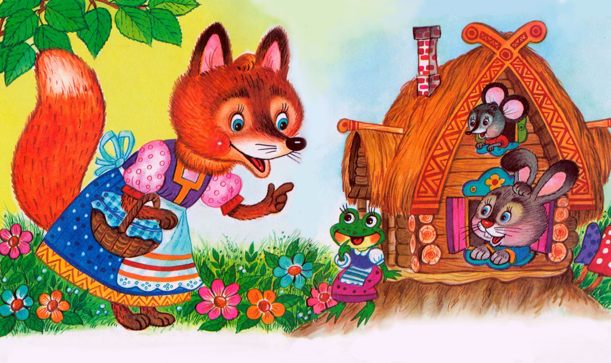

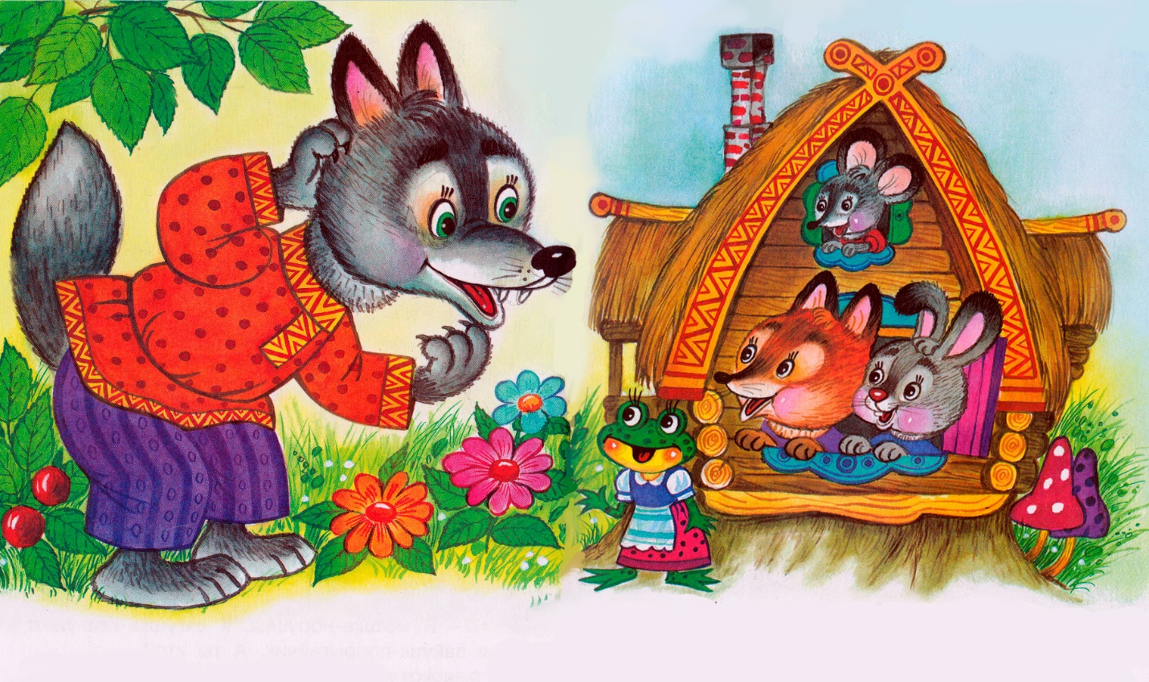

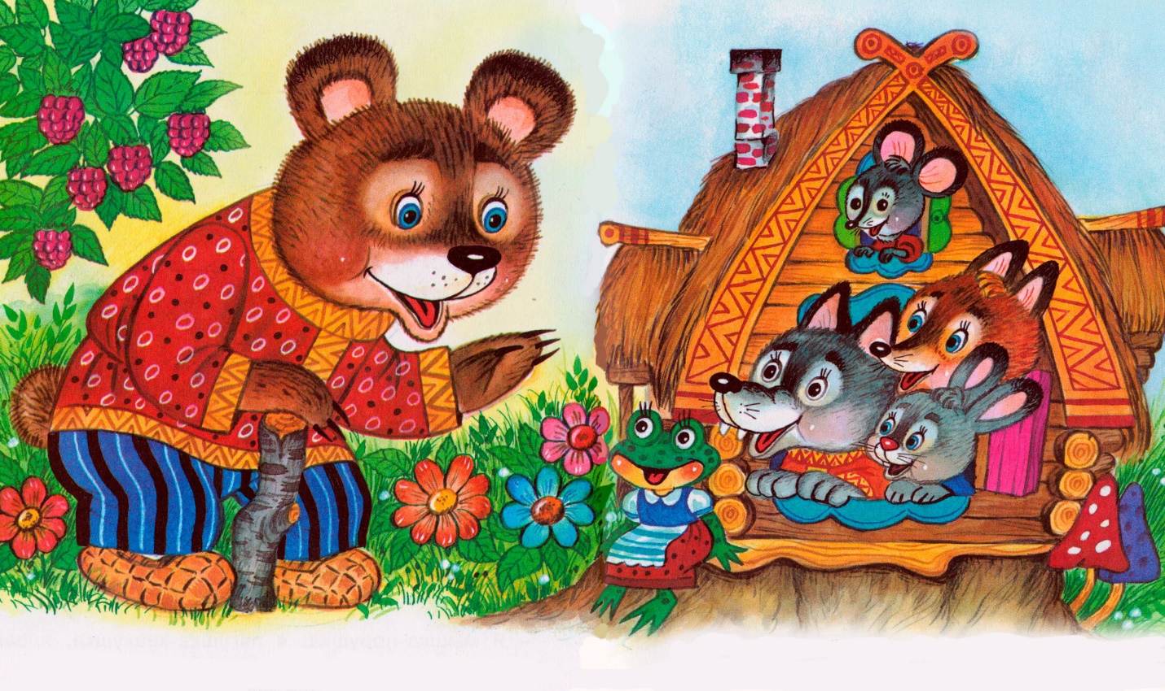

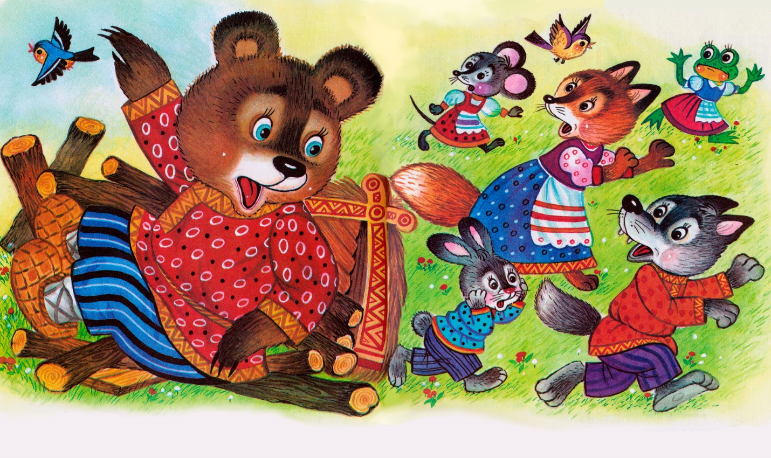

Приложение 3

Дидактические материалы к теме №3:

